**РОССИЙСКИЙ УНИВЕРСИТЕТ ДРУЖБЫ НАРОДОВ**

**Факультет физико-математических и естественных наук**

**Кафедра прикладной информатики и теории вероятностей**

## ОТЧЕТ

**ПО ЛАБОРАТОРНОЙ РАБОТЕ № 2.** *дисциплина: Архитектура компьютера*

Студент: Кудинов М.С.

Группа: НКАбд-03-24

**МОСКВА**

2024 г.

### Содержание

1 Цель работы 3

2 Задание 4

3 Теоретическое введение 5

4 Выполнение лабораторной работы 7

5 Выводы 21

6 Источники 22

# Цель работы

Целью данной работы является приобретение практических навыков работы с операционной системой на уровне командной строки (организация файловой системы, навигация по файловой системе, создание и удаление файлов и директорий).

# Задание

1. Перемещение по файловой системе.
2. Создание пустых каталогов и файлах.
3. Перемещение и удаление файлов или каталогов.
4. Команда cat: вывод содержимого файлов.
5. Выполнение заданий для самостоятельной работы.

# Теоретическое введение

Файловая система определяет способ организации, хранения и именования данных на носителях информации в компьютерах и представляет собой иерархическую структуру в виде вложенных друг в друга каталогов (директорий), содержащих все файлы. В ОС Linux каталог, который является “вершиной” файловой системы, называется корневым каталогом, обозначается символом «/» и содержит все остальные каталоги и файлы. В большинстве Linux-систем поддерживается стандарт иерархии файловой системы (Filesystem Hierarchy Standard, FHS), унифицирующий местонахождение файлов и каталогов. Это означает, что в корневом каталоге находятся только подкаталоги со стандартными именами и типами данных, которые могут попасть в тот или иной каталог. Так, в любой Linuxсистеме всегда есть каталоги /etc, /home, /usr, /bin и т.п.

Обратиться к файлу, расположенному в каком-то каталоге, можно указав путь к нему. Полный или абсолютный путь — начинается от корня (/), образуется перечислением всех каталогов, разделённых прямым слешем (/), и завершается именем файла, относительный путь — строится перечислением через (/) всех каталогов, но начинается от каталога, в котором “находится” пользователь. Таким образом, в Linux если имя объекта начинается с /, то системой это интерпретируется как полный путь, в любом другом случае — как относительный. В Linux любой пользователь имеет домашний каталог, который, как правило, имеет имя пользователя. В домашних каталогах хранятся документы и настройки пользователя. Для обозначения домашнего каталога используется знак тильды (~). При переходе из домашнего каталога знак тильды будет заменён на имя нового текущего каталога.

В операционной системе GNU Linux взаимодействие пользователя с системой обычно осуществляется с помощью командной строки посредством построчного ввода команд.

# Выполнение лабораторной работы

**1. Перемещение по файловой системе**

Открываю терминал и убеждаюсь, что нахожусь в домашней директории. Это действительно так, поэтому сразу ввожу в терминале команду pwd и узнаю полный путь к домашнему каталогу (рис. 1).

С помощью утилиты cd указываю относительный путь к каталогу Документы и перемещаюсь в указанную директорию, т. к. Документы – директория внутри домашнего каталога (рис. 1).

Перехожу в каталог local, который является подкаталогом директории usr, находящийся в корневом каталоге, для этого при написании команды указываю после утилиты cd абсолютный путь к нужному каталогу, начинающийся с корневого каталога «/» (рис. 1).

Перехожу в последний каталог, в котором я была с помощью команды «cd –» (рис. 1), потом перехожу на один каталог выше по иерархии с помощь команды «cd ..» (рис. 1). Теперь я нахожусь в домашнем каталоге, потому что около имени пользователя есть значок тильда.

Далее по заданию я должна переместиться в домашний каталог, но я уже нахожусь в нем.

Вывожу директории домашнего каталога с помощью утилиты ls, которая выдает список файлов текущего каталога (рис. 1).

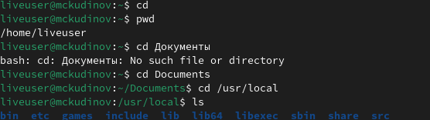

Рис 1

Открываю файловый менеджер графического окружения моей ОС. Выбираю домашнюю директорию (рис. 1). Можем заметить, что вывод команды ls совпадает с файлами, отображающимися в графическом файловом менеджере, в домашней директории.

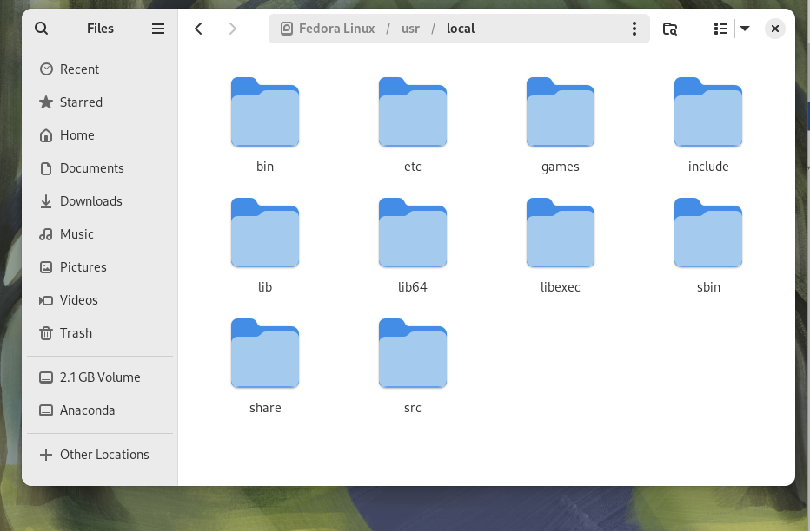

Рис. 2

Попробую вывести список файлов каталога /usr/local, используя ключи утилиты. Использую «l -a», где -l – выводит дополнительные параметры файлов (права доступа, владельцы и группы, размеры файлов и время последнего доступа)(рис.5), -a – выводит все файлы каталога, включая скрытые файлы, в данном случае добавились директории «.» и «..» как скрытые (рис. 3). Также использую ключ -i, с помощью которого осуществляется вывод уникального номера файла в файловой системе перед каждым файлом (рис. 5).

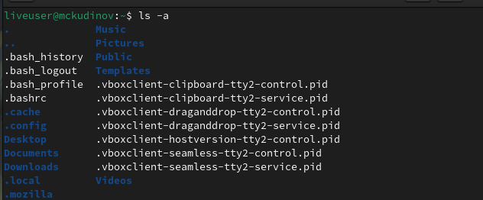

Рис. 3

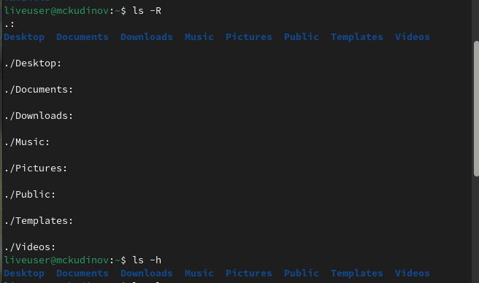

Рис.4

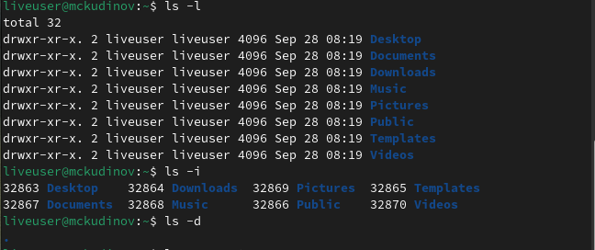

Рис. 5

**2. Создание пустых каталогов и файлов**

Создаю в домашнем каталоге подкаталог с именем parentdir с помощью утилиты mkdir, с помощью следующей команды ls проверяю правильность выполнения задания: да, директория parentdir находится в домашнем каталоге (рис. 6).

Создаю подкаталог dir в только что созданном каталоге parentdir (рис.

6).

Теперь перехожу в директорию parentdir, создаю в ней подкаталоги dir1, dir2, dir3, введя несколько аргументов для утилиты mkdir (рис. 6).

Создаю подкаталог в каталоге, отличном от текущего (сейчас я нахожусь в директории parentdir, а создавать подкаталог буду в домашней директории), для этого указываю путь к месту создания подкаталога: mkdir ~/newdir, т. е. сначала домашнюю директорию, в которой буду создавать подкаталог, потом название создаваемого подкаталога (рис. 6). Следующей командой «ls ~» проверяю, получилось ли создать подкаталог в домашнем каталоге (рис. 6).

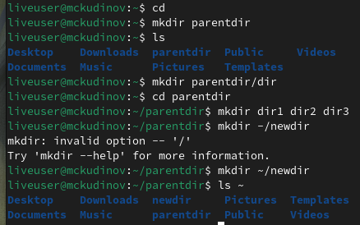

Рис. 6

Создаю иерархическую цепочку подкаталогов newdir/dir1/dir2, создавая все промежуточные каталогии, выбрав у утилиты mkdir опцию -p, позволяющую создавать последовательность вложенных каталогов (рис.

7).

Создаю файл text.txt в каталоге ~/newdir/dir1/dir2, с помощью утилиты touch, прописывая путь к месту создания файла, в конце которого добавляю имя создаваемого файла ~/newdir/dir1/dir2/text.txt, также проверяю наличие файла с помощью команды ls ~/newdir/dir1/dir2, снова указывая путь от домашней директории (рис. 7).

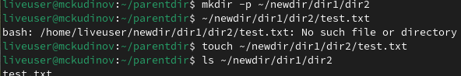

Рис. 7

**3. Перемещение и удаление фдайлов и каталогов**

Для удаления пустых каталогов воспользуюсь командой rmdir. Запрашиваю подтверждение на удаление каждого файла в текущем каталоге с помощью ключа -i (в подтверждении отвечаю «Да», чтобы удалить), удаляю в подкаталоге /newdir/dir1/dir2/ все файлы с именами, заканчивающимися на .txt, прописав в имени файла маску *, обозначающую любой символ или строку символов в имени файла (рис. 8).

Рекурсивно, включая вложенные каталоги, удаляю из текущего каталога parentdir без запроса подтверждения на удаление каталог newdir с помощью ключа -R, также удаляю файлы, чьи имена начинаются с dir в каталоге parentdir, указывая ~/parentdir/dir* вторым аргументом для утилиты rm и добавляя маску * после dir (рис. 8). С помощью ls и ls ~ проверяю правильность выполнения команды (рис. 8).

Перемещаюсь в домашний каталог, создаю последовательности вложенных каталогов parentdir1/dir1 parentdir2/dir2 с помощью ключа -p утилиты mkdir и каталог parentdir3, передаю утилите три аргумента (рис.

8).

Создаю файл text1.txt в директории parentdir1/dir1/ с помощью утилиты touch. Сразу же делаю проверку на наличие созданного файла в директории (рис. 8). Аналогично действую для создания файла text.txt (рис. 8).

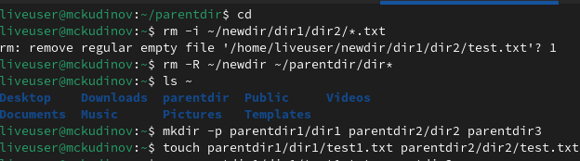

Рис. 8

Использую команду mv, перемещаю файл test1.txt, указывая путь к нему, в директорию parentdir3 (рис. 9).



Рис. 9

Использую команду cp, копирую файл text.txt в каталог parentdir3, также указывая путь к файлу, который нужно скопировать (рис. 10).



Рис. 10

1. **Команда cat: вывод содержимого файлов**

Возвращаюсь в домашнюю директорию с помощью утилиты cd. Команда cat объединяет файлы и выводит их на стандартный вывод: использую команду cat чтобы прочитать файл hosts в подкаталоге etc корневого каталога, для этого в аргументе к команде указываю абсолютный путь к файлу (рис. 12).

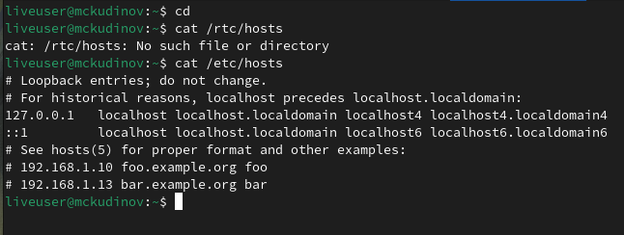

Рис. 12

1. **Выполнение заданий для самостоятельной работы**

Воспользовавшись командой pwd узнаю путь к своему

домашнему каталогу (рис. 13).

Ввожу последовательcaность команд (рис. 13)

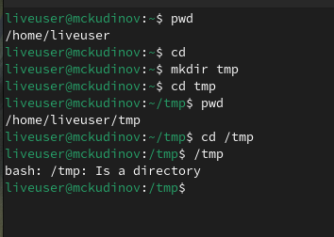

Рис. 13

Сначала я возвращаюсь в домашнюю директорию (уже в ней), создаю в ней директорию tmp, перехожу в подкаталог домашнего каталога tmp с помощью cd. Если после этих действий я использую команду pwd, то получаю путь к директории tmp, начинающийся от корневого каталога, домашнего каталога пользователя, потому что именно в домашнем каталоге я сам создал директорию.

Если я использую команду «cd /tmp», где / - корневой каталог, tmp – подкаталог корневого каталога, в котором содержатся временные файлы, эта директория есть в системе по умолчанию и путь к ней отличен он созданной мной директории tmp, поэтому при последующем использовании утилиты pwd, я получаю вывод /tmp (перехожу в разные каталоги tmp). Тем более, когда я переходила каталог временных файлов, я уже указывала полный абсолютный путь от корневого каталога до нее.

Перехожу в корневой каталог с помощью cd /, просматриваю его содержимое с помощью ls, добавляю к утилите ключ -a, чтобы увидеть скрытые файлы «.» и «..» в директории (рис. 14).

Возвращаюсь в домашнюю директорию с помощью cd, указываю к директории абсолютный путь. Просматриваю с помощью ls содержимое домашнего каталога. Чтобы просмотреть содержимое со скрытыми файлами снова использую ls -a (рис. 14).

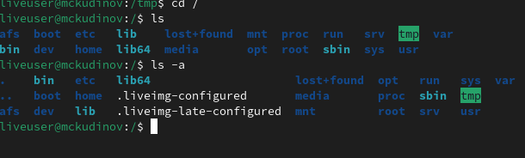

Рис. 14

Из домашней директории просматриваю содержимое каталога etc с помощью утилиты ls, указав абсолютный путь к искомому каталогу (рис.

15).

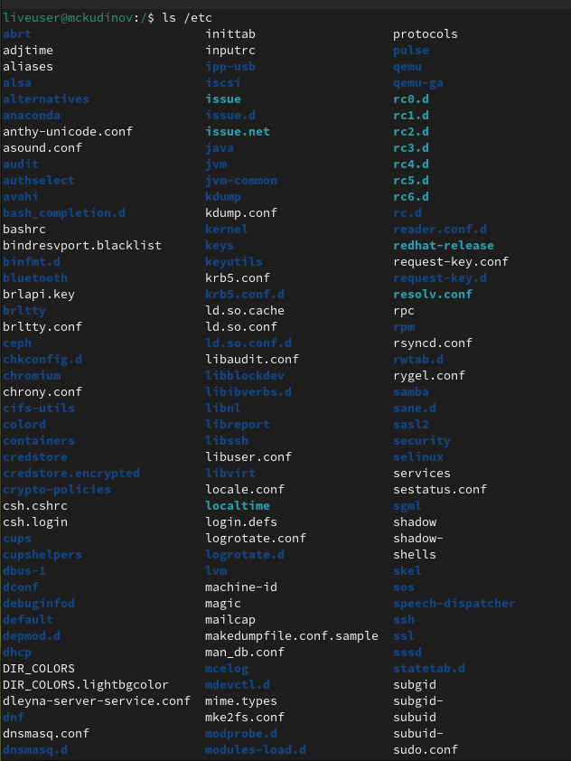

Рис. 15

Перемещаюсь с помощью cd в каталог /usr/local. С помощью ls смотрю содержание этого каталога. Добавляю к утилите ключ -а и просматриваю всё содержимое каталога, включая скрытые файлы (рис. 16).

1. Возвращаюсь в домашний каталог. В нем с помощью утилиты mkdir создаю несколько каталогов (temp и labs) при этом labs нужно создавать с подкаталогами, для этого использую ключ -p. (рис. 16).

В ксваталоге temp создаю файлы text1.txt, text2.txt, text3.txt с помощью утилиты touch, все еще находясь в домашней директории (рис. 16).

С помощью команды ls temp проверяю правильность создания файлов. В каталоге temp действительно есть три созданных файла (рис. 16).

Аналогично, с помощью ls labs проверяю правильность создания подкаталогов в каталоге labs (рис. 16).

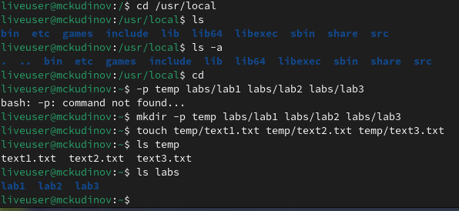

Рис. 16

Проверяю правильность выполнения команд. Перехожу в каталог temp с помощью cd, использую утилиту cat, чтобы прочесть содержимое файлов text.txt, text.2.txt, text3.txt (рис. 17).

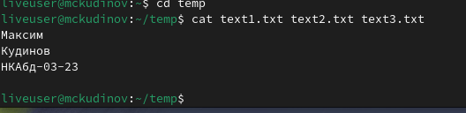

Рис. 17.

Копирую файлы, чьи имена заканчиваются на .txt, из каталога ~/temp в каталог labs. Выбираю все файлы с помощью маски «*», обозначающей любое количество любых символов, копирую их с помощью утилиты cp (рис. 18).



Рис. 18

Использую ls, чтобы проверить содержимое домашнего каталога, ищу созданные в ходе лабораторной работы каталоги. С помощью утилиты rm и ее ключа -R удаляю каталоги labs, temp, tmp, parentdir, parentdir1, parentdir2, parentdir3 вместе с их содержимом. Проверяю с помощью ls, удалились ли директории (рис. 19).

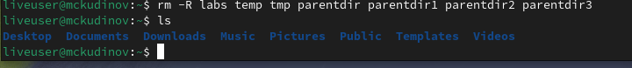

Рис. 19

# Выводы

При выполнении данной лабораторной работы я приобрел практические навыки работы с операционной системой и изучил организацию файловой системы, научилcя создавать и удалять файлы и директории.

# Источники

1. [Архитектура ЭВМ (rudn.ru)](https://esystem.rudn.ru/pluginfile.php/1584618/mod_resource/content/1/%D0%9B%D0%B0%D0%B1%D0%BE%D1%80%D0%B0%D1%82%D0%BE%D1%80%D0%BD%D0%B0%D1%8F%20%D1%80%D0%B0%D0%B1%D0%BE%D1%82%D0%B0%20%E2%84%962.pdf)